Samsung představuje filtr Less Microfiber™, který chrání oceány před mikroplasty z praček

Filtr Less Microfiber™ se snadnou údržbou zachytává až 98 % mikroplastů, které z praček míří do oceánů

Praha 7. června 2023 – Společnost Samsung Electronics dnes představila nový externí filtr pro pračky Less Microfiber™, jehož účelem je výrazně snížit množství mikroplastů vznikajících během praní. Filtr vytvořený ve spolupráci s výrobcem oblečení Patagonia za přispění globální ekologické organizace Ocean Wise využívá úspěchu pracího programu Less Microfiber™ Cycle, který Samsung představil loni. Tento režim rovněž omezuje emise mikroplastů a představuje snadnou a účinnou cestu k udržitelnému praní. Nový filtr je v současné době k dispozici v Koreji a ve Velké Británii, ve třetím čtvrtletí se dostane i do dalších zemí.

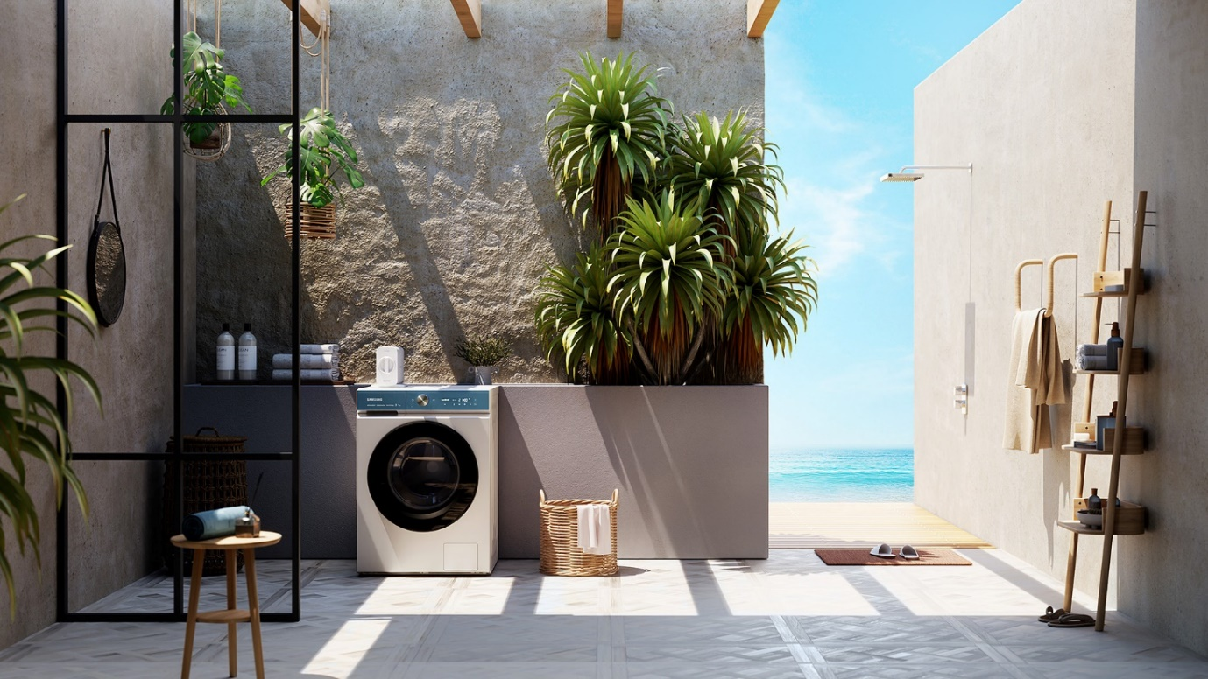

„Mikroplastů je v oceánech stále víc a v různých zemích se proto zpřísňuje regulace, jde mimo jiné o ohrožení lidského zdraví na celé planetě. Proto jsme se spojili s organizací Ocean Wise a firmou Patagonia a společně jsme vyvinuli technologii, která tvorbě a emisím mikroplastů dokáže v každodenním životě účinně bránit,“ vysvětluje Moohyung Lee, výkonný viceprezident a ředitel týmu pro výzkum a vývoj v divizi digitálních spotřebičů Samsung Electronics. „Díky inovacím, k nimž patří i filtr a prací režim Less Microfiber™, vylepšujeme udržitelnost celé řady denně používaných produktů a umožňujeme domácnostem, aby se bez nadměrného úsilí chovaly opravdu ekologicky.“

Od pracího cyklu Less Microfiber™ ke stejnojmennému filtru: Jak zastavit mikroplasty, než se dostanou do oceánu

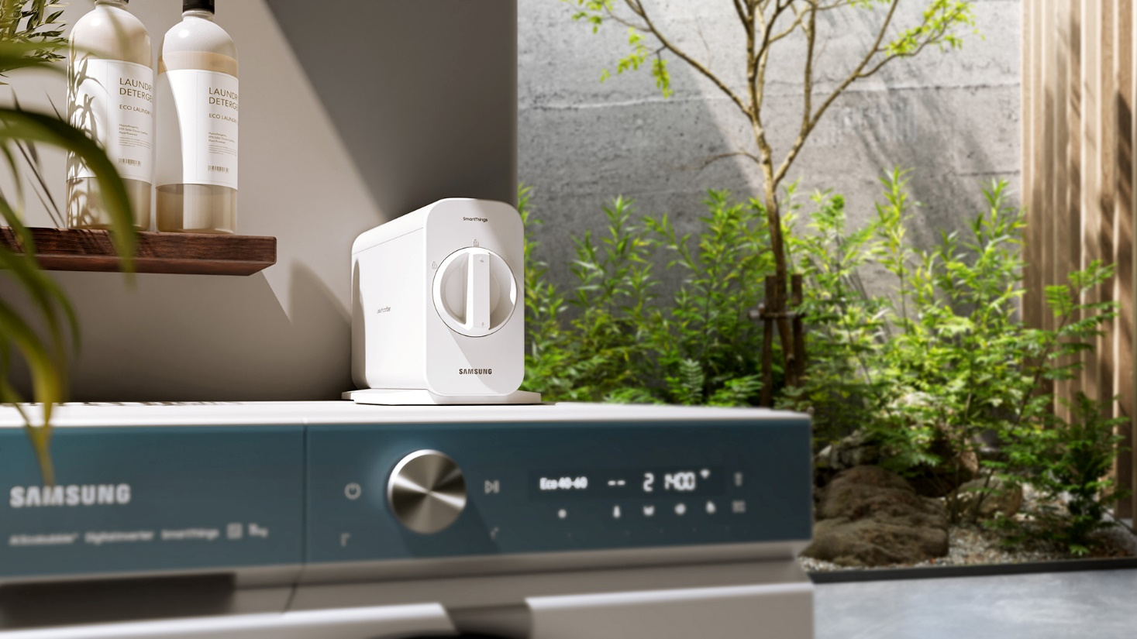

Kvůli eliminaci mikroplastů při praní Samsung nejdříve vyvinul prací režim Less Microfiber™ Cycle, díky němuž se těchto látek uvolňovalo do odpadu o 54 % méně, částečně díky využití technologie Samsung Ecobubble™. Ta umožňuje rozpouštět a absorbovat prací prostředek pomocí vzduchových bublinek a k praní tak stačí nižší teplota a méně energie. Oblečení se v pračce tolik neotírá a mikroplastů se uvolňuje méně.

Nový filtr Less Microfiber™ je dalším důležitým krokem na této cestě, množství mikroplastů uvolněných při praní díky němu klesá až o 98 %. Při praní čtyřikrát týdně lze tak pomocí filtru ušetřit za rok ekvivalent osmi půllitrových PET lahví. Díky specifické konstrukci lze filtr Less Microfiber™ použít i s běžnými modely praček – Samsung chce umožnit ekologické a udržitelné chování co nejširší skupině uživatelů. Účinnost a udržitelné vlastnosti nové technologie (filtru i pracího režimu) nezávisle hodnotila renomovaná organizace Ocean Wise pomocí odborně schváleného protokolu pro testování emisí mikrovláken ve své špičkové laboratoři v kanadském Vancouveru.

Udržitelné a pohodlné praní každý den po celou dobu životnosti

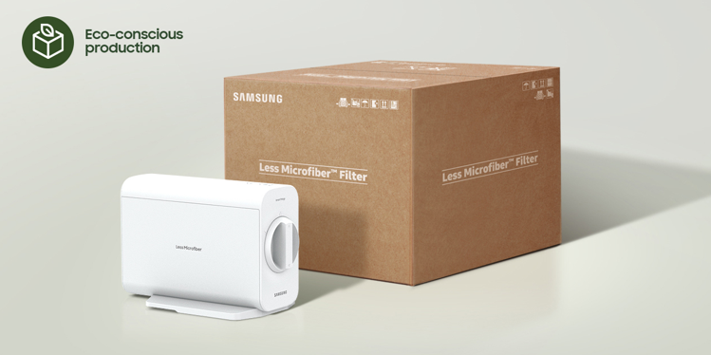

Samsung neustále vyvíjí nové produkty a technologie pro udržitelnou budoucnost. Naším heslem je Everyday Sustainability neboli Udržitelnost pro každý den – chceme, aby produkty byly nejen vysoce účinné, ale také jednoduché a snadno přístupné a aby se s nimi pohodlně pracovalo. Na ekologické aspekty přitom myslíme v každé fázi vývoje novinek.

A právě proto se i samotný filtr Less Microfiber™ vyrábí z recyklovaných plastů, má dlouhou životnost a snadno se udržuje. Lopatky filtru zachytávají mikroplasty mřížkou s otvory velikosti 65-70 mikrometrů, pak je odvádějí a ukládají v boční komoře filtru. Ten tak stačí vyčistit zhruba jednou měsíčně.

Aktuální stav filtru lze snadno kontrolovat pomocí inteligentní platformy SmartThings, v níž se zobrazí hodnota od 0 po 100 % - čím je vyšší, tím je filtr špinavější a blíží se čas k jeho vyčištění. Z aplikace se uživatel také dozví o jakýchkoli problémech či závadách. Prací režim Less Microfiber™ Cycle lze nastavit na vybraných pračkách značky Samsung počínaje modelovou řadou 2022, k aktivaci stačí stisk jediného tlačítka. K dispozici ho ale už letos budou mít i majitelé starších praček Samsung s Wi-Fi, poslouží k tomu chystaná softwarová aktualizace.

Inovace pro lepší budoucnost
Vývoj a představení pracího režimu a filtru Less Microfiber™ jsou jen dílčími kroky na cestě Samsungu k udržitelnosti.

„Do výzkumu mikrovláken investujeme již řadu let a učíme se, jak snižovat množství vláken, které se uvolňují z našeho oblečení a přispívají tak ke znečištění oceánů,“ prohlásil Matt Dwyer, viceprezident pro inovace ve společnosti Patagonia. „Jsme Samsungu vděční, že se k nám v tomto úsilí proti znečištění vinou mikrovláken připojil a společně jsme udělali tenhle důležitý krok.“

Po představení pracího režimu a filtru Less Microfiber™ bude Samsung i nadále vyvíjet nové technologie a produkty, díky nimž bude skutečně každý moci kráčet každý den k vyšší udržitelnosti, jak praví firemní heslo. Společně s partnery hodláme uživatelům nabízet další a další řešení pro ekologičtější domácnosti.

O společnosti Samsung Electronics Co., Ltd.
Samsung inspiruje svět a tvoří budoucnost svými převratnými myšlenkami a technologiemi. Společnost nově definuje svět televizorů, smartphonů, tabletů, nositelných chytrých zařízení, digitálních spotřebičů, síťových a paměťových prvků, LSI systémů, polovodičů a LED displejů. Nejnovější informace najdete v Samsung Newsroom na adrese https://news.samsung.com/cz.

Kontaktní osoby
Petra Bačková, Samsung Electronics Leona Daňková, Taktiq Communications
Tel.: +421 918 857 929 Tel.: +420 605 228 810
E-mail: p.backova@samsung.com E-mail: leona.dankova@taktiq.com

Testováno se 2 kg mikin ze 100% polyesteru, porovnávaly se cykly Synthetics na běžné pračce Samsung WW4000T a cyklus Less Microfiber na WW9400B. Výsledky se mohou lišit v závislosti na oblečení a okolním prostředí. Testovala společnost Ocean Wise Plastics Lab.
Testováno ve společnosti Ocean Wise Plastics Lab na modelu WW90T734DWH (cyklus Synthetic, cca 2 kg oblečení ze syntetických látek), s porovnáním množství mikrovláken při instalaci filtru Less Microfiber™ Filter a bez něj. Množství se vypočetlo pomocí odpadní vody procházející přes filtr 50um. Výsledky se mohou lišit v závislosti na oblečení a okolním prostředí.
Testováno ve společnosti Ocean Wise Plastics Lab na modelu WW90T734DWH (cyklus Synthetic, cca 2 kg oblečení ze syntetických látek), s porovnáním množství mikrovláken při instalaci filtru Less Microfiber™ Filter a bez něj. Množství se vypočetlo pomocí odpadní vody procházející přes filtr 50um. Jeden prací cyklus snižuje množství mikroplastů o 0,627 g, výpočet se zakládá na prací várce o hmotnosti 5 kg (0,125 g/kg x 5 kg). Roční snížení emisí (132 g) se zakládá na 210 cyklech (4x týdně, 52 týdnů) při prací várce 5 kg. Hmotnost půllitrových PET láhví (15,4 g) vychází ze směrnic korejského Ministerstva pro životní prostředí.

